

**เตือน!! ผลิตภัณฑ์เสริมอาหาร Maya Rm**

**ยกเลิกเลข อย. แล้ว ตั้งแต่ 10/1/2566**

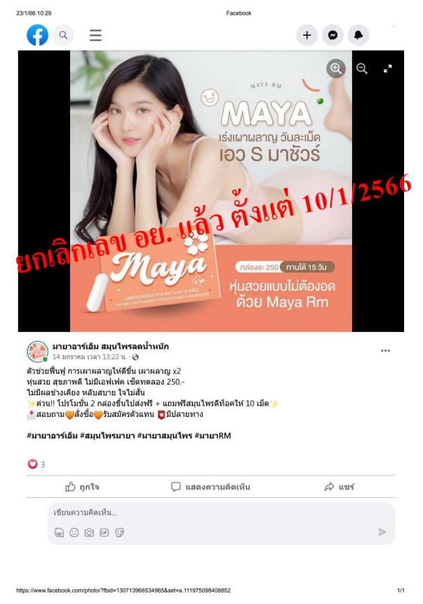พบการโฆษณาผลิตภัณฑ์เสริมอาหาร “ตรา มายา อาร์เอ็ม (DIETARY SUPPLEMENT PRODUCT (MAYA RM BRAND))” เลข อย. 70-1-27160-5-0181 ขายทางเฟซบุ๊กชื่อ “มายาอาร์เอ็ม สมุนไพรลดน้ำหนัก” ระบุสรรพคุณ “...MAYA เร่งเผาผลาญ วันละเม็ด เอว S มาชัวร์...หุ่นสวยแบบไม่ต้องอด ด้วย MAYA Rm ...ตัวช่วยฟื้นฟู การเผาผลาญให้ดีขึ้น เผาผลาญ x2 หุ่นสวย สุขภาพดี ไม่มีเอฟเฟค...”

สำนักงานคณะกรรมการอาหารและยา (อย.) ได้ตรวจสอบข้อเท็จจริง พบว่า เป็นการโฆษณาผลิตภัณฑ์อาหารโดยไม่ได้รับอนุญาตกับ อย. ทั้งนี้ เมื่อตรวจสอบเลขสารบบอาหารของผลิตภัณฑ์ดังกล่าว พบสถานะผลิตภัณฑ์ ยกเลิกโดยผู้ประกอบการ 10/1/2566 จึงขอเตือนผู้บริโภคระมัดระวังการซื้อผลิตภัณฑ์ดังกล่าวมาบริโภค

**ข้อแนะนำ**

ขอแนะผู้บริโภคให้ความสำคัญกับการตรวจสอบข้อมูลการขออนุญาตผลิตภัณฑ์ ซึ่งสามารถตรวจสอบได้ที่ www.fda.moph.go.th หรือผ่าน Line@FDAThai, Facebook : FDAThai และควรพิจารณาเนื้อหาการโฆษณาของผลิตภัณฑ์ดังกล่าวด้วย อย่าหลงเชื่อโฆษณาที่โอ้อวดสรรพคุณเกินจริง   
ซึ่งผู้บริโภคสามารถตรวจสอบว่าโฆษณาผลิตภัณฑ์อาหาร ยา และเครื่องมือแพทย์ ได้รับอนุญาตหรือไม่ผ่านทางหน้าเว็บไซต์ อย. หมวดบริการประชาชน ในหัวข้อสืบค้นใบอนุญาตโฆษณา กรณีมีปัญหาสุขภาพควรปรึกษาแพทย์เพื่อรับการรักษาที่ถูกวิธี ทั้งนี้ หากพบผลิตภัณฑ์ที่สงสัยว่าจะไม่ปลอดภัย ขอให้แจ้งร้องเรียนได้ที่สายด่วน อย. 1556 หรือสำนักงานสาธารณสุขจังหวัดทั่วประเทศ

**\*\*\*\*\*\*\*\*\*\*\*\*\*\*\*\*\*\*\*\*\*\*\*\*\*\*\*\*\*\*\*\*\*\*\*\*\*\*\*\*\*\*\*\*\*\*\***

**วันที่เผยแพร่ข่าว 27 เมษายน 2566 ข่าวแจก 99 / ปีงบประมาณ พ.ศ. 2566**